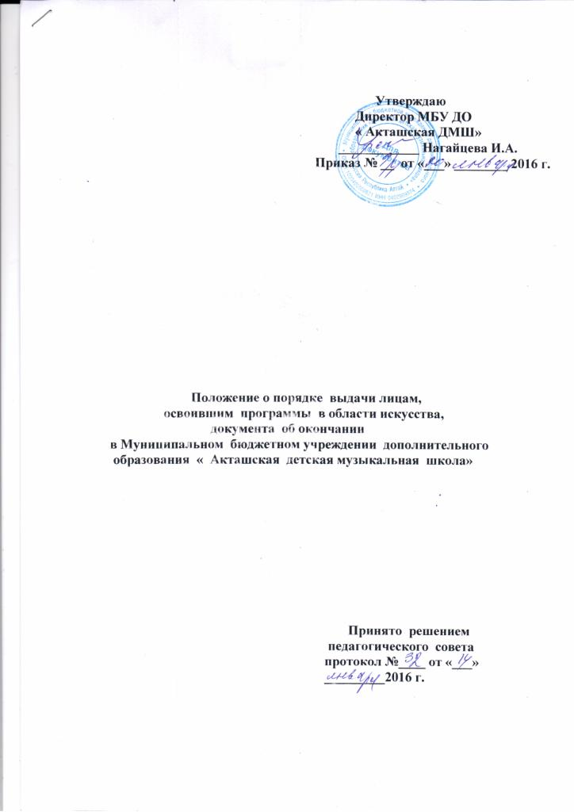

**Муниципальное бюджетное учреждение дополнительного образования « Акташская детская музыкальная школа»**

1. Общие положения

1.1. Настоящее Положение о порядке выдачи лицам, освоившим дополнительные общеразвивающие программы в области искусства . документа об обучении ( далее- документ об обучении) , разработано в соответствии с Федеральным законом « Об образовании в российской Федерации № 273-ФЗ от 29.12.2012 г., локальными актами, Уставом МБУ ДО « Акташская ДМШ» ( далее- учреждение).

1.2. Документы об образовании выдаются учреждением по реализуемым ею лицензированным дополнительным общеразвивающим, предпрофессиональным программам ( программам художественно-эстетической направленности).

2. Выдача документа об обучении

2.1. Документ об обучении выдается лицу, завершившиму полный курс обучения по дополнительной общеразвивающей программе ( программе художественно-эстетической направленности), предпрофессиональной программе и прошедшему итоговую аттестацию ( далее- выпускник), на основании решения аттестационной комиссии.

2.2. Документ об обучении выдается при условии , что все оценки, указанные в приложении к нему ( оценки по дисциплинам дополнительной общеразвивающей программы, предпрофессиональной программе) является положительными оценками .

2.3. Дубликат документа об обучении;

- взамен утраченного документа об обучении;

- взамен документа об обучении, содержащего ошибки, обнаруженные выпускником после его получения.

2.4. Документ об обучении ( дубликат) выдается выпускнику лично или другому лицу по заверенной в установленном порядке доверенности, выданной указанному лицу выпускником, или по заявлению выпускника.

3. Заполнение документа об обучении

3.1. Бланки документа об обучении заполняются на русском языке.

3.2. Бланки документа об обучении заполняются печатным способом ( черной пастой).

3.3. На первой странице бланка указывается : полное наименование учреждения, номер документа об обучении, фамилия имя отчество выпускника , год окончания, наименование общеразвивающей, предпрофессиональной программы ( программа художественно-эстетической направленности).

3.4. На второй странице бланка указывается сведения о содержании и результатах освоения выпускником дополнительной общеразвивающей предпрофессиональной программы (изучение дисциплины с оценкой), дата выдачи.

3.5. Документ об обучении подписывается директором школы и заместителем директора по учебной работе, содержащих соответственно фамилии и инициалы и заверяются печатью школы ( оттиск печати должен быть четким).

4. Учет документа об обучении

4.1. при выдачи документа об обучении ( дубликата) в книгу регистрации вносятся следующие данные:

-регистрационный номер документа об обучении ( дубликата) по доверенности- также фамилия, имя и отчество лица, которому выдан документ;

- дата выдачи об обучении ( дубликата);

- наименование дополнительной общеразвивающей, предпрофессиональной программы( программы художественно- эстетической направленности);

- дата и номер приказа об отчислении выпускника;

- подпись лица, выдающего документа об обучении( дубликат)

- подпись лица, которому выдан документ об обучении ( дубликат).

4.2. Листы книги регистрации пронумеровываются и хранятся как документ строгой отчетности.